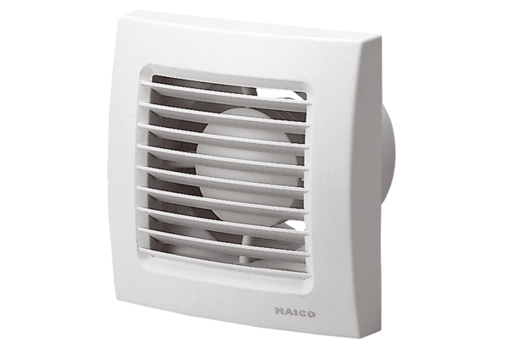Kleinraumventilator ECA 120 VZVerpackungseinheit: 1 StückSortiment: A
Artikelnummer: 0084.0007Hersteller: MAICO

